**ВИКОРИСТАННЯ СОНЯЧНИХ ПАНЕЛЕЙ ДЛЯ ОСВІТЛЕННЯ ДОРІГ**

**USE OF A PNEUMO-HYDRO ACCUMULATOR IN A SOLAR INSTALLATION**

Науковий керівник: кандидат технічних наук, доцент кафедри теоретичної, загальної та нетрадиційної енергетики  
Бударін Віталій Олександрович

Бакалавр Спеціальна Марія Олександрівна

Supervisor: Candidate of Technical Sciences, Associate Professor of the Department of   
Theoretical General and Nonconventional Power Engineering

Budarin Vitaliy

Bachelor Spetsialna Mariia

**Анотація:** У роботі розглянуто доцільність використання сонячних панелей для освітлення дорожньої інфраструктури як енергоефективного рішення в умовах високої інсоляції, характерної для південних регіонів України. Зазначено технічні особливості систем, що складаються із сонячних панелей, світлодіодних світильників, акумуляторних батарей та інверторів.

**Ключові слова:** сонячні панелі, дорожнє освітлення, акумуляторна батарея.

**Annotation:** The paper considers the feasibility of using solar panels for lighting road infrastructure as an energy-efficient solution in conditions of high insolation, typical for the southern regions of Ukraine. The technical features of systems consisting of solar panels, LED lamps, batteries and inverters are indicated.

**Keywords:** solar panels, road lighting, battery.

Одним з напрямів енергозбереження є використання сонячних панелей для освітлення в нічний час доби. Такий метод актуально використовувати в районах з великою річною кількістю сонячних днів, що відповідає географічному розташуванню України, особливо для південних районів.

Досвід багатьох європейських країнах в освітленні вулиць та інших громадських територій показує, що використання панелей з системами акумулювання енергії доцільне у нічний період часу, наприклад на вуличних ліхтарях (рис. 1). Сонячні панелі також використовуються на стовпах дорожнього освітлення автомагістралей. Їх енергії достатньо для освітлення протягом ночі, іноді вони можуть використовуватись декілька днів.

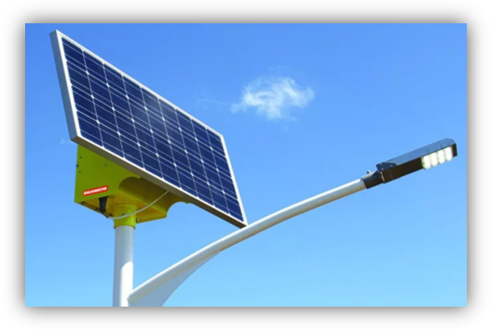

**Рис. 1. Приклад компоновки сонячної панелі та ліхтаря «Грін Ток-80»**

Відомо, що підвищення температури і нагрів сонячних елементів в сонячних модулях негативно впливає на роботу сонячної батареї знижуючи фотоефект і вироблення електроенергії. Охолоджувані або вентильовані сонячні батареї мають більш високий ККД. У морозну, але ясну погоду батареї виробляють більше енергії, ніж в жарку погоду (хоча загальний кумулятивний ефект знижується через короткий світловий день). Розташування сонячної панелі на стовпах не передбачає використання спеціального охолодження. Відсутність охолодження компенсується за рахунок вітру на висоті стовпа, який становить приблизно 6 метрів.

Використання сонячних систем освітлення потребує розрахунку енергоспоживання на одиницю довжини (кілометр/100 метрів) та вибору потужності панелі разом з світлодіодним світильником. Важливим впливаючим фактором для розрахунку є висота розташування світильника, яка надає необхідної яскравості та потужності освітлення обраної ділянки .

Для безперебійної роботи світильника використовують АКБ (акумуляторну батарею), яка накопичує енергію у випадках коли погодні умови або побічні фактори не будуть давати можливість активно працювати сонячній панелі. Світильники мають потужність приблизно 100 Вт. Разом з сучасними АКБ енергії буде вистачати на повну нічну активну роботу. При відсутності сонячних днів досить довгий час, енергія для освітлення забирається від електромережі (резервного джерела енергії). В такому разі використовують інвертор. Сонячні панелі зазвичай витримують температури від -20 до +60 °C

**Список літератури**

1. Твайделл Дж., Уэйр A. Відновлювані джерела енергії: Пер. с англ.— М.: Энергоатоміздат. 1990.—392 с.: ил. ISBN 5-283-02469-5.